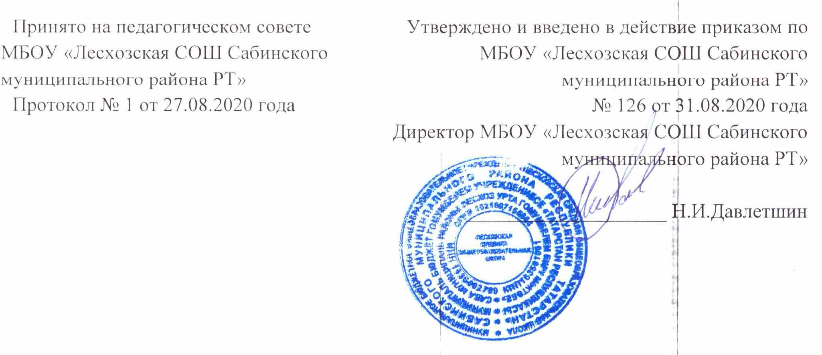

Положение
О школьном методическом объединении учителей-предметников муниципального бюджетного общеобразовательного учреждения «Лесхозская средняя общеобразовательная школа Сабинского муниципального района Республики Татарстан»

I. Общие положения
Методическое объединение осуществляет проведение учебно-воспитательной, методической, опытно-экспериментальной и внеклассной работы по одному или нескольким родственным учебным предметам. Методическое объединение организуется при наличии не менее трех учителей по одному предмету или по одной образовательной области. В состав методического объединения могут входить учителя смежных и обеспечивающих дисциплин.
Количество методических объединений и их численность определяются исходя из необходимости комплексного решения поставленных перед ОУ задач и устанавливаются приказом директора ОУ и штатами.
Методические объединения создаются, реорганизуются и ликвидируются директором ОУ по представлению заместителя директора по УР.
Методические объединения непосредственно подчиняются заместителю директора по УР.
МО в своей деятельности руководствуется Конвенцией о правах ребенка, законами Российской Федерации и Республики Татарстан, решениями Правительства Российской Федерации, органов управления образованием всех уровней по вопросам образования и воспитания учащихся,а также Уставом и локальными правовыми актами школы, приказами и распоряжениями директора:
- положением
Учебно-воспитательную, методическую и опытно-экспериментальную работу методические объединения осуществляют на основе настоящего Положения, приказов и директив Министра образования Российской Федерации. По вопросам внутреннего порядка они руководствуются правилами и нормами охраны труда, техники безопасности и противопожарной защиты, Уставом школы, Правилами внутреннего трудового распорядка, трудовыми договорами.

II. Задачи методического объединения учителей
и классных руководителей:
– изучение нормативной и методической документации по вопросам образования и по предмету;
– отбор содержания и составление учебных программ по предмету с учётом вариативности и разноуровневости, элективным курсам и курсам по выбору, курсам внеурочной деятельности;
– рассмотрение индивидуальных планов работы по предмету; анализ авторских программ и методик;
– рассмотрение аттестационного материала для промежуточной аттестации в переводных классах;
– ознакомление с анализом состояния преподавания предмета по итогам внутришкольного контроля;
–– взаимопосещение уроков по определённой тематике с последующим анализом достигнутых результатов;
– организация открытых уроков по определённой теме с целью ознакомления с методическими разработками сложных разделов программ по предмету;
– изучение передового педагогического опыта, обобщение опыта учителей и внедрение его в педагогическую практику;
– выработка единых требований в оценке результатов освоения программы на основе разработанных образовательных стандартов по предмету;
– ознакомление с методическими разработками по предмету;
– отчёты о профессиональном самообразовании; работа педагогов по повышению квалификации в институтах (университетах);
– организация и проведение предметных недель;
– организация и проведение I этапа предметных олимпиад, конкурсов, смотров; организация внеклассной работы по предмету с учащимися (курсы внеурочной деятельности, курсы по выбору и элективные курсы, кружки, и др.);

III. Организация работы методического объединения.
Возглавляет работу методического объединения руководитель, назначаемый директором школы из числа педагогов, имеющих квалификационную категорию или аттестованного на соответствие занимаемой должности и стажа работы в образовательном учреждении не менее двух лет, по устному согласованию с членами методического объединения.
Работа методического объединения проводится в соответствии с планом работы на текущий учебный год. План составляется руководителем методического объединения, рассматривается на заседании методического объединения, согласовывается с заместителем директора по УР и утверждается директором школы.
За учебный год проводится не менее 4 заседаний; тематические открытые уроки, внеклассные мероприятия.
По каждому из обсуждаемых вопросов на заседании принимаются решения, рекомендации, которые фиксируются в протоколах заседаний методического объединения, подписываются руководителем методического объединения. При рассмотрении вопросов, затрагивающих тематику или интересы других методических объединений, на заседания приглашается их руководитель или представитель.
В конце учебного года руководитель методического объединения анализирует работу методобъединения и принимает на хранение (в течение года) план работы, протоколы заседаний методобъединения, отчёт о выполненной работе.

IV. Основные формы работы
К основным формам работы в ШМО относятся:
- заседания методических объединении;
- круглые столы, мастер-классы, доклады, сообщения, организационно-деятельностные игры и т.д.;
- взаимопосещение уроков;
- открытые уроки и внеклассные мероприятия;
- изучение и реализация в образовательном процессе требований нормативных документов, передового педагогического опыта;
- проведение методических декад, недель, дней.

V. Права методического объединения
Методическое объединение имеет право:
- выдвигать предложения для улучшения учебно-воспитательного процесса;
- готовить предложения и рекомендовать учителей МО для повышения квалификации;
- выдвигать от ШМО учителей для участия в конкурсах профессионального мастерства;
- рекомендовать к поощрению учителей - членов ШМО за активное участие в деятельности.

VI. Обязанности учителей методобъединения
Каждый участник методического объединения обязан:
– участвовать в заседаниях методобъединения и организационных мероприятиях;
– активно участвовать в разработке открытых мероприятий (уроков, внеклассных занятий по предмету), стремиться к повышению уровня профессионального мастерства;
– каждому участнику методобъединения необходимо знать направление развития методики преподавания предмета, владеть законодательными и нормативными документами в области образования, требованиями к квалификационным категориям; основами самоанализа педагогической деятельности.

VII. Документация и отчетность ШМО
Методическое объединение должно иметь следующие документы:
  - положение о ШМО;
  - приказ о назначении на должность руководителя ШМО;
  - функциональные обязанности учителей ШМО;
  - анализ работы ШМО за прошедший год;
  - тема методической работы, ее цель, приоритетные направления и задачи на новый учебный год;
  - план работы ШМО на текущий учебный год;
  - план-график проведения открытых уроков и внеклассных мероприятий;
  - протоколы заседаний ШМО;
  - банк данных об учителях ШМО: количественный и качественный состав (возраст, образование, специальность, преподаваемый предмет, общий и педагогический стаж, квалификационная категория, награды, звание , сведения о темах самообразования учителей - членов ШМО);
  - график прохождения аттестации учителей на текущий год и перспективный план аттестации учителей ШМО;
  - график повышения квалификации учителей ШМО на текущий год и перспективный план повышения квалификации учителей ШМО;
  - информацию об учебных программах и их учебно-методическом обеспечении;
  - план работы с молодыми и вновь прибывшими специалистами в ШМО;
  - план работы предметной недели
Анализ деятельности ШМО представляется в конце учебного года администрации школы.

